**Manual de Usuario**

La pantalla de inicio de la aplicación se le mostrara al usuario el recuadro que debe llenar para hallar la longitud del vector.

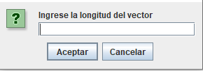**1**.

**2**. El usuario debe ingresar un valor entero positivo para iniciar el proceso. Si ingresa un valor incorrecto la aplicación le pedirá que por favor ingrese un dato valido.

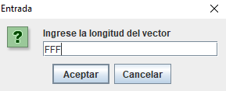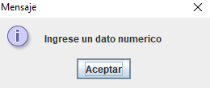

**3**. Cuando el usuario ingrese la longitud del vector se le preguntara si desea llenarlo manualmente o aleatoriamente. Si el usuario lo llena manualmente cualquier espacio que no llene se le colocara un cero:

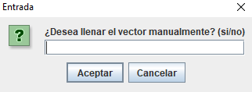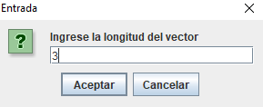

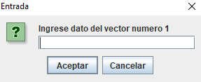

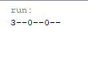

Acá el usuario escribe el valor numérico. “3”

**4**. Si el usuario no desea llenar el vector este se generará aleatoriamente:

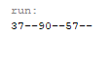

**5**. Luego se le pedirá al usuario cual opción desea realizar:

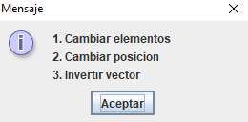

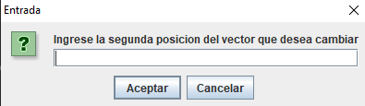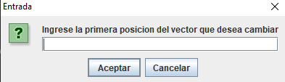**6**. Si escribe el numero 1 le aparecerá las dos posiciones que desea cambiar



Acá se muestra el cambio de la posición 1 con la 2

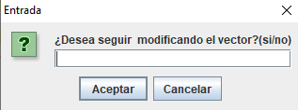**7**. Le preguntamos al usuario si desea seguir modificando el vector:

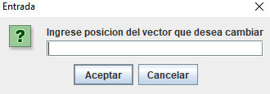**8**. Si la respuesta es si, tendría que escribir el número 2 y en este aparecerá la posición que desea cambiar:

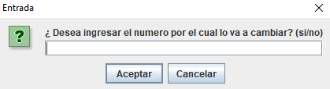**9**. Se le pregunta al usuario el valor por cual valor lo cambiará.



El usuario quiso cambiar la posición 3 por el numero “34”

**10**. Si el usuario no decide escribir el valor por el cual desea cambiarlo, el programa le generará uno aleatoriamente:

Acá generamos la posición 3 aleatoriamente

**11**. En la opción 3 el usuario podrá cambiar el orden del vector.

Con este ejemplo vemos cómo cambia el orden

**12**. Si el usuario no desea modificar el vector simplemente se cerrará la aplicación.